Приложение 1

Схема планирования потребности в персонале
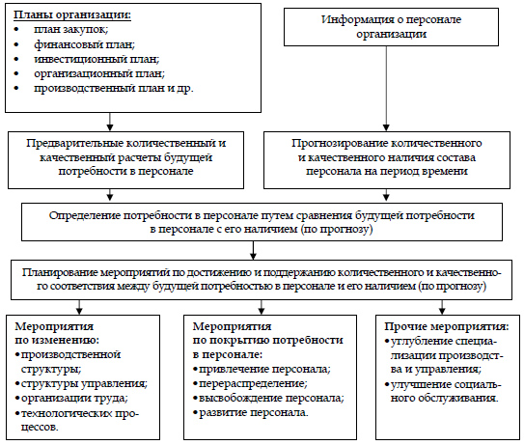

Приложение составлено по материалам исследования[12, c. 135].
(Библиографическая ссылка на Список источников и литературы)

Приложение 2

Общая схема решения задачи найма персонала

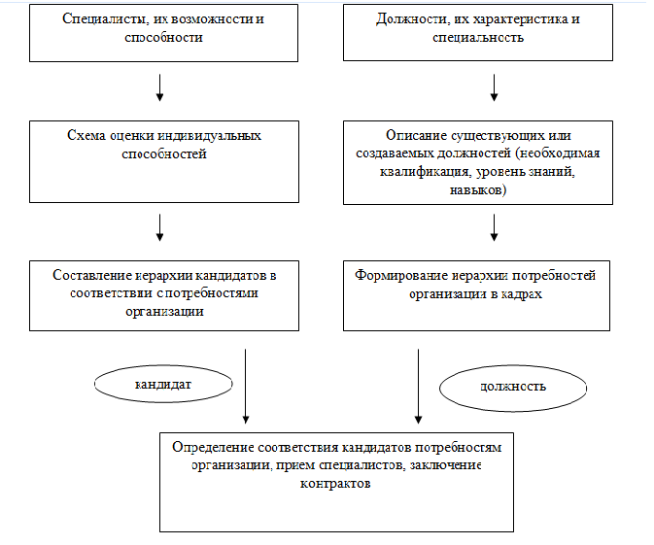
Приложение составлено по материалам исследования[14, c. 245].
(Библиографическая ссылка на Список источников и литературы)

Приложение 3

Методы оценки персонала и их характеристика

№  п/п | Название метода | Характеристика метода
1 | Биографический метод | Оценка работника по биографическим данным
2 | Произвольные устные или письменные характеристики | Устное или письменное описание того, что собой представляет работник и как он себя проявляет (включая достижения и упущения)
3 | Оценка по результатам | Устное или письменное описание конкретной работы, выполняемой работником
4 | Метод групповой дискуссии | Постановка, обсуждение и решение проблемы в группе, в ходе которой оцениваются знания, личностные черты и другие качества работника
5 | Метод эталона | Оценка относительно наилучшего работника, выбранного за эталон
6 | Матричный метод | Сравнение фактических качеств работника с набором желательных качеств (происходит в матричной форме)
7 | Методы свободного и принудительного выбора оценочных характеристик по готовым формам | Сравнение фактических качеств, которыми обладает оцениваемый, с перечнем качеств, представленных в заранее разработанной форме
8 | Метод суммируемых оценок | Определение степени проявления у работников тех или иных качеств путем проставления по определенной шкале экспертных оценок
9 | Метод заданной группировки работников | Под заданную модель требований к работнику подбирается подходящий кандидат или под заданную ролевую структуру рабочей группы подбираются конкретные люди
10 | Тестирование | Определение знаний, умения, способностей и других характеристик на основе специальных тестов
11 | Ранжирование | Определение экспертным или другим путем ранга (места), оцениваемого среди других работников, и расположение всех оцениваемых по порядку убывания рангов
12 | Метод попарных  сравнений | Попарное сравнение оцениваемых между собой по определенным качествам и последующее математическое ранжирование по порядку убывания
13 | Метод заданной балльной оценки | Начисление (снижение) определенного количества баллов за те или иные достижения (упущения)
14 | Метод свободной банальной оценки | То же, при осуществлении не на нормативной основе, а в разовом порядке

Продолжение прил. 3

№  п/п | Название метода | Характеристика метода
15 | Метод графического профиля | Используется графическая форма оценок (профиль) ломаной линии, соединяющей количественные значения (точки) по различным качествам оцениваемого. Метод позволяет проводить наглядное сравнение оцениваемого с профилем «идеального» работника, а также сравнить между собой различных работников
16 | Коэффициентный метод | Выделяются факторы оценки и определяются нормативные значения этих факторов для разных групп оцениваемых. Фактический результат соотносится с нормативом, в итоге получается различные коэффициенты, дающие возможность проводить сопоставление и оценку работников
17 | Метод критического инцидента | Оценивается, как вел себя работник в критической ситуации (понятие ответственного решения, разрешение незнакомой проблемы, преодоление сложной ситуации и др.)
18 | Метод свободного или индивидуального обсуждения | В свободной форме или по заранее составленной программе проводится обсуждение с оцениванием планов и практических результатов работы кандидата, сотрудника
19 | Метод самооценок и самоотчетов | Письменная или устная самооценка перед коллективом. При благоприятном морально-психологическом климате в коллективе метод способствует принятию напряженных обстоятельств и повышению моральной ответственности
20 | Метод шкалирования | Значение показателя оценки по шкале устанавливается для каждого сотрудника
21 | Метод упорядочения рангов | Несколько оценок расставляют в ранжированный ряд относительно одного значения
22 | Метод альтернативных характеристик | Отдельный работник характеризуется с точки зрения наличия или отсутствия того или иного качества
16 | Коэффициентный метод | Выделяются факторы оценки и определяются нормативные значения этих факторов для разных групп оцениваемых. Фактический результат соотносится с нормативом, в итоге получается различные коэффициенты, дающие возможность проводить сопоставление и оценку работников

Приложение составлено по материалам исследования[15, c. 165].
(Библиографическая ссылка на Список источников и литературы)

Приложение 4

Сводные результаты оценки кандидата после проведения интервью
(по 10-балльной системе)
Оцениваемые  качества | Анализ  резюме | Анализ  анкетных данных | Анализ  тестирования | Проверка отзывов | Интервью
Эрудиция | 9 | 8 | 10 | 9 | 10
Профессиональные знания | 8 | 8 | 10 | 9 | 10
Профессиональные навыки | 10 | 9 | 8 | 10 | 8
Коммуникативные способности | 10 | 10 | − | 10 | 10
Личностные  способности | 10 | 8 | 9 | 10 | 10

Приложение составлено автором по материалам исследования.

Приложение 5

Затраты труда на выполнение функций по управлению персоналом
Наименование функции | Затраты труда, руб. | Затраты времени, час. | Месячный фонд времени, час. | Затраты труда с учетом времени, руб. «до» | Затраты труда с учетом времени, руб.  «после»
Подбор и  оформление персонала | 21000 | 480 | 170 | 120000 | 60000
Составление отчетности по кадрам | 30000 | 160 | 170 | 67924 | 28301
Учет, формирование личных дел, ведение трудовых книжек | 21000 | 960 | 170 | 283333 | 116667
Подготовка аналитического материала по персоналу руководителю | 30000 | 240 | 170 | 42253 | 42253

Приложение составлено автором по материалам исследования.

